Пояснительная записка
(размещается в архиве с материалом)

Автор материала (ФИО) * | Евтеева Наталья Александровна
Должность (с указанием преподаваемого предмета) * | Учитель начальных классов
Образовательное учреждение

Название материала * | Программа по оздоровлению обучающихся «Красивая осанка – залог успеха»
Класс (возраст) * | 1 класс
Учебный предмет *

Название учебного пособия, образовательной программы (УМК) с указанием авторов, к которому относится ресурс
Вид ресурса (презентация, видео, текстовый документ и другие) * | Текстовый документ
Техническое оснащение (компьютер, интерактивная доска и другие.) * | нет
Цели,  Задачи материала * | Цель программы: исходя из проблемы, создать в учебной деятельности обучающимся условия для сохранения и укрепления осанки.  Задачи: - информировать обучающихся о правильном образе жизни,  - познакомить и разучить с обучающимися комплекс утренней гимнастики,  - применять на уроках физкультминутки,  - добиться от учащихся правильной осанки при письме и чтении, ходьбе,  - развить потребность у обучающихся следить за своей осанкой и сделать это нормой жизни,  - научить заботиться о своём здоровье и бережно относиться к здоровью других людей.
Краткое описание работы с ресурсом  (на каком этапе предполагается применение, форма использования: индивид, групповая и другое, на усмотрение автора). * | В программе представлена работа по укреплению и сохранению осанки: разработаны мероприятия, спланированы действия по решению проблемы.  Программа ещё реализуется, поэтому не представлены результаты.  Сроки реализации программы: 01.09.10 г. по 30.05.11 г.
Список использованной литературы.  Ссылки на Интернет - источники * | - Белякова Н. Т. «Фигура, грация, осанка»,  - Воликова Т. В. «Режим дня в жизни школьника»,  - Ловейко И. Д. «Фрмирование осанки у школьника»,  - Н. Коростелёв «Шаг за шагом»  - Сайты интернета: http://len-kulikova200.ucoz.ru/load/10-1-0-46  - ndv-school.narod.ru/Ctranca/ppt/Rod_sobr.doc  - http://len-kulikova200.ucoz.ru/load/10-1-0-46  8.http://www.openclass.ru/blogs/129007?page=2

Программа по оздоровлению обучающихся 1 «А» класса
«Красивая осанка – залог успеха»

составила
учитель начальных классов
Евтеева Наталья Александровна

Кашин, 2011 год

Евтеева Н.А.
учитель начальных классов

Обоснование проблемы: изучив медицинские карты детей, проведя беседу со школьным фельдшером, проанкетировав родителей первоклассников, я пришла к выводу, что у большинства обучающихся имеются проблемы с опорно-двигательным аппаратом.
Цель программы: исходя из проблемы, создать в учебной деятельности обучающимся условия для сохранения и укрепления осанки.
Задачи: - информировать обучающихся о правильном образе жизни,
- познакомить и разучить с обучающимися комплекс утренней гимнастики,
- применять на уроках физкультминутки,
- добиться от учащихся правильной осанки при письме и чтении, ходьбе,
- развить потребность у обучающихся следить за своей осанкой и сделать это
нормой жизни,
- научить заботиться о своём здоровье и бережно относиться к здоровью других
людей.
Сроки реализации программы: 01.09.10 г. по 30.05.11 г.
Мероприятия:
- Родительское собрание «Влияние осанки на развитие ребёнка». (Приложение 1)
Анкетирование родителей. (Приложение 2) октябрь
- Классные часы: «Красивая осанка – залог успеха» (Приложение 3) октябрь
«Маленькие старички» декабрь
«Физическая красота человека» февраль
«Умён, красив и строен» апрель
3. Экскурсии, прогулки в природу (Приложение 4) сентябрь
январь
май
4. Посещение кабинета здоровья с целью проверки осанки (Приложение 5) октябрь
5. Создание «Уголка здоровья» в классе. (Приложение 6) октябрь
6. Участие в конкурсе «Визитка класса. Здоровый образ жизни» (Приложение 7) октябрь
7. Конкурс рисунков «Береги осанку» апрель
8. Создание копилки загадок о здоровье и здоровом образе жизни (Приложение 8)
в теч. года
9.«Весёлые старты» с 1 «Б» классом (Приложение 9) раз в четверть

Планируемые действия по разрешению проблемы:
- Оздоровительная гимнастика (Приложение 10)
- Укрепляющие физкультминутки на уроках (Приложение 11)
- Игры на перемене и на свежем воздухе (Приложение 12)
Инструменты:
Анкеты родителей
Рекомендации школьного фельдшера

Результаты:
- Потребность в правильной красивой осанке
- Формирование знаний о здоровом образе жизни
- Вовлечение и приобщение родителей к вопросу о здоровье обучающихся
- Приобщение обучающихся к самостоятельным занятиям, подвижным играм
- Выставка рисунков, фотографий «Береги осанку»
- Презентация книжки-самоделки «Загадки о здоровье»

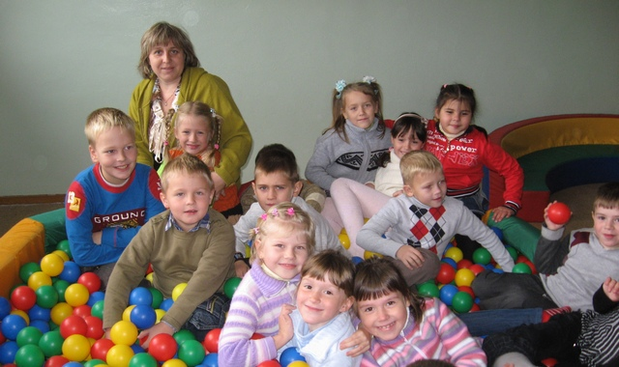

Приложение 1.

Родительское собрание
«Влияние осанки на развитие ребёнка»
Евтеева Н.А.
учитель начальных классов
МОУ СОШ №5
города Кашина Тверской области
Задачи собрания:
- Показать родителям необходимость в создании условий для укрепления опорно-двигательного аппарата у детей.
- Убедить родителей в необходимости развития потребностей у ребёнка следить за своей осанкой.
Форма проведения: семинар – практикум.
Подготовительная работа к собранию:
- Анкетирование родителей.

- Представьте, как ходит Ваш ребёнок:
а) с прямой спиной, сохраняя правильную осанку
б) движения неуклюжие, неправильное положение тела
2. Часто ли ребёнок меняет положение при письме:
а) да
б) нет
3. Соблюдает ли правильную посадку при приёме пищи:
а) да
б) нет
4. Выполняет ли школьник утреннюю гимнастику:
а) да
б) нет
5. Жалуется ли Вам ребёнок на боли в спине:
а) да
б) нет
2.Разработка памяток для родителей по созданию условий для укрепления у детей опорно-двигательного аппарата.
Памятка для родителей №1.
Прежде всего:
- Следите за посадкой ребёнка во время письма.
- Стол должен подходить по росту: столешница- на 2-3 см выше опущенной руки.
- Расстояние от груди сидящего ребёнка до стола должно быть 10 см.
- При чтении и письме расстояние от глаз до стола 30-35 см.
- Каждые 15-20 минут надо вставать из-за стола и сделать несколько упражнений.
- Выберете правильный ранец ребёнку: задняя стенка уплотнена, хорошо прилегает к спине. Ширина портфеля не должна превышать ширину плеч ребёнка.
- Выполняйте физические упражнения, исправляющие нарушение осанки, в форме утренней гимнастики.

Памятка для родителей №2. Как проводить оздоровительные минутки при выполнении домашних заданий первоклассников.
- Оздоровительная минутка проводится через каждые 10 – 15 минут выполнения заданий.
- Общая продолжительность оздоровительных минутки не более 3 минут.
- Если ребенок выполнял перед этим письменное задание, необходимо выполнять упражнения для рук: сжимание и разжимание, потряхивание кистями и т.д.
- Очень полезны задания с одновременной, эмоциональной нагрузкой – для снятия напряжения. Они могут быть такими:
А. «Моем руки» - энергичное потирание ладошкой о ладошку.
Б. «Моем окна» - попеременное, активное протирание воображаемого окна.
В. «Ловим бабочку» - воображаемая бабочка летает в комнате. Нужно ее поймать и выпустить. При этом необходимо крепко сжимать и разжимать ладошку, совершая хватательные движения.
- После длительного сидения ребенку необходимо делать потягивание, приседание, повороты туловища в разные стороны.
- Если ваш ребенок двигательно малоактивен, не оставляйте это без внимания. Таким детям необходим ваш личный пример.
- Позаботьтесь о том, чтобы в вашем доме был элементарный спортивный инвентарь: мяч, скалка, обруч, гантели и т.д.
- Если вы сами в этот момент дома, делайте все упражнения вместе с ребенком. Только тогда он поймет их важность и необходимость!

Ход собрания.
I. Организационная часть.
Родители располагаются в классе, учитель приветствует их и желает полезной и плодотворной работы.
Классный руководитель объявляет тему собрания и кратко разъясняет порядок совместной работы.
II. Этап «Вызов ассоциаций».
Учитель: Предлагаю вам назвать ассоциации, которые возникают у вас в связи со словом «осанка».
Родители называют ассоциации, учитель записывает их в столбик на доске.
III. Этап «Осмысление».
Учитель: В толковом словаре С.И.Ожегова записано: «Осанка» - манера держать себя.
Что же включает в себя понятие «осанка»? Как сохранить правильную осанку?
На эти вопросы мы вместе будем искать и находить ответы.
IV. Этап «Составление схемы»
Учитель: Отчего же зависит наша осанка?

Соблюдение режима дня
Полноценное питание
осанка
Правильная поза при письме,чтении
Закаливающие процедуры
Рациональная мебель

мебель
Физические упражнения
Ортопедический ранец
Ортопедические предметы сна

Далее основные размышления ведутся с опорой на ключевые слова и понятия схемы.
Многие школьники не умеют красиво держаться, сохранять правильную осанку. Неправильное положение тела, нарушения в осанке являются причиной того, что движения девочек и мальчиков становятся неуклюжими, теряют свою привлекательность.
Осанка – это привычное положение тела при выполнении естественных движений. Она тесно связана с физическим развитием человека и его двигательной подготовленностью. О школьнике, имеющем хорошую осанку, без ошибки можно сказать, что он гармонично физически развит. Ведь правильная осанка – это и определенная симметрия в развитии мышц плечевого пояса, и оптимальный уровень развития выносливости, мышечной силы, гибкости и других физических качеств.
На фоне ограничения двигательной активности и патологии органов зрения происходит значительное нарушение осанки детей. Это, в свою очередь, может привести к заболеванию сердца, печени и др.Наиболее часты патологии позвоночника.
Круглая и сутулая спина- результат дугообразного искривления позвоночника.
Причинами развития круглой спины являются перегрузка позвоночника, длительное согнутое положение во время работы и занятий, плохое освещение рабочего места, близорукость. Кроме того, в образовании круглой спины некоторую роль играет плохо сшитая одежда, когда человек вынужден сутулиться. Круглая спина нередко формируется у малоподвижных, ленивых детей. Они не утруждают себя тем, чтобы удерживать позвоночник в правильном положении при помощи мышц и дают ему возможность изгибаться под тяжестью тела. Причиной формирования круглой спины может быть и вредная привычка стоять сгорбившись, как это часто бывает у высоких юношей и девушек.
Нарушения осанки формируются под влиянием самых разнообразных причин. Устранение этих причин является вместе с тем профилактикой отклонений со стороны осанки.
Большое влияние на формирование у ребенка нарушений осанки оказывает его поведение и режим дня. Дети с патологией зрения являются малоподвижными, предпочитающими во время перерывов в школьных и домашних занятиях отдыхать в согнутой позе, сидя за столом. У них более часто наблюдаются отклонения в положении позвоночника, чем у детей с нормальным зрением, бегающих и играющих во время перемен и после школьных занятий. У последних во время игр и самых разнообразных движений, производимых ими, позвоночник выпрямляется и принимает нормальную форму, усиленно работают мышцы спины, плечевого пояса, нижних конечностей.
Следует отметить, что отклонения в положении позвоночника, вызываемые вынужденным длительным неправильным положением тела во время учебной работы, чаще наблюдаются у детей, не занимающихся специальной физической культурой.
Профилактика дефектов осанки должна быть направлена на устранение причин, вызывающих эти нарушения, систематическое развитие и укрепление мускулатуры спины, брюшного пресса и других мышц нашего тела. Она должна сводиться к правильному воспитанию детей раннего возраста и надлежащему уходу за ними, правильному воспитанию детей школьного возраста, разумной организации их режима дня и неуклонному выполнению правил и требований школьной гигиены.
Очень большое значение имеет воспитание у детей привычки держать свое туловище прямо не только тогда, когда они стоят, но и при положении сидя за партой, столом, несмотря на имеющуюся патологию зрения.
Для этого нужно сделать, чтобы размер стола или парты соответствовал росту школьника, а также постоянно проводить эффективный подбор очков, контактных линз и т.д.
При правильном положении стола и достаточном его освещении во время чтения и письма нормальным расстоянием от глаз до книги и тетради считается 30-35 сантиметров. Очень важно следить за правильной осанкой школьников во время письма.
Письмо утомляет детей гораздо быстрее, и они начинают искать опору для головы и туловища, прислоняться грудью к краю стола, принимают позы, затрудняющие дыхание и кровообращение и ведущие к возникновению неправильной осанки. Так как посадка особенно сильно страдает при косом письме, следует приучать детей писать с небольшим (10-15 градусов) наклоном букв.
Следить за правильной осанкой ребенка необходимо не только во время чтения, письма и уроках ЛФК, но и во время трудовых процессов, приема пищи и т.п.
Систематические и разумные занятия физической культурой и спортом является самым лучшим средством, предупреждающим нарушения осанки. Помимо этого они повышают работоспособность и сопротивляемость всего организма к различным заболеваниям.
Для выработки рефлекса правильной осанки условными раздражителями являются также замечания и напоминания родителей, педагогов и сознание необходимости сохранения правильного положения тела за партой, за столом, во время ходьбы, стояния и т.п.

V. Обсуждение. Принятие решения собрания.

Игра «Шапка вопросов» (идея А.П.Ершовой)

Родители делятся на группы по 3 человека. Каждая группа составляет друг для друга вопросы - записки по данной теме, кидает их в шапку, потом вытягивают – кому какая досталась. Как отвечать совещаются и дают ответ.

Решения родительского собрания:
- Создать условия для укрепления опорно-двигательного аппарата у детей.
- Контролировать соблюдение режима дня своими детьми.
- Использовать рекомендации по формированию осанки.
- Оказывать детям помощь в укреплении здоровья.

Литература
- Белякова Н. Т. «Фигура, грация, осанка»,
- Воликова Т. В. «Режим дня в жизни школьника»,
- Ловейко И. Д. «Фрмирование осанки у школьника»,
- Н. Коростелёв «Шаг за шагом»
- Сайты интернета: http://len-kulikova200.ucoz.ru/load/10-1-0-46

ndv-school.narod.ru/Ctranca/ppt/Rod_sobr.doc

Приложение 2.
Анкетирование родителей.

- Представьте, как ходит Ваш ребёнок:
а) с прямой спиной, сохраняя правильную осанку
б) движения неуклюжие, неправильное положение тела
2. Часто ли ребёнок меняет положение при письме:
а) да
б) нет
3. Соблюдает ли правильную посадку при приёме пищи:
а) да
б) нет
4. Выполняет ли школьник утреннюю гимнастику:
а) да
б) нет
5. Жалуется ли Вам ребёнок на боли в спине:
а) да
б) нет

Приложение 3.
Классный час «Красивая осанка – залог успеха» (1 класс)
Евтеева Н.А.
учитель начальных классов
МОУ СОШ №5
города Кашина Тверской области
Задачи: - привлечь внимание учащихся к проблеме сохранения осанки,
- воспитывать в детях стремление выглядеть красиво и иметь хорошую осанку,
- вызвать интерес к вопросам здоровья.

Урок проводится в Кабинете здоровья, для того чтобы проверить осанку у детей.

Ход классного часа.

- Вступительное слово учителя.

- Начнём наш урок с загадки.
Быть здоровою должна
Наших школьников …
- Сегодня мы поговорим о спине, о правильной и красивой осанке.

- Сравните двух людей: (слайд 1)
Идёт молодой человек, сутулится, спина круглая, голова наклонена, ноги волочит, точно специально старается подошвы поскорее стереть.
А вот другой: походка пружинистая, ступни легко отрываются от земли, торс прямой, плечи расправлены, голова приподнята.

(Ответы детей)

- Да второй человек красив, статен. Вспомните, Золушку и Принца, как прекрасна их осанка. Ведь вам всем хочется быть на них похожими.
- Ну а если у человека согнутая спина? У такого человека, с детства не следившего за своей осанкой, некрасивая фигура, боли в спине и головные боли.

- Но дело не только в том, что портится осанка, а фигура становится некрасивой. В результате таких изменений хуже начинают действовать наши внутренние органы.

- Теперь ты понимаешь, почему взрослые всё время твердят вам: «Не горби спину!», «Сиди прямо!», «Держи осанку!».
- Так что быстрее принимаемся за свой позвоночник. Пока не поздно. Пока он ещё гибкий и растёт.

-А делать нужно вот что. Об этом нам расскажут наши ребята в стихах.

- Советы по сохранению осанки.
- Вы, ребята, посмотрите:
Все ли правильно сидите.
Быть прямой должна спина,
Как гитарная струна.
Ноги вы соедините,
Прямо голову держите.
Ну, а чтобы не устать
Позу нужно поменять,
А минут так через тридцать
Походить не полениться.

- Груз тяжёлый и большой
Не носи в руке одной.
Поровну распределяй
В две руки
И в путь ступай.

3. Береги свой позвоночник
Утром, днём и даже ночью.
Чтобы кости не болели
Спи на жёсткой ты постели.

- Проверка осанки (Кабинет здоровья)
Как проверить осанку ( вызвать ученика из класса)
Проверяем наличие сутулости.
Мерной лентой измеряем расстояние между крайними точками плеч сначала со стороны груди, а потом со стороны спины. Если результаты примерно одинаковы – всё в порядке, если второе число намного больше первого – сутулость есть.
Проверяем наличие искривления позвоночника.
Встаньте спиной к стене, плотно прижмите пятки, ягодицы и лопатки к стене. В этом положении между стенкой и поясницей должна проходить ладонь. Если проходит кулак – осанка нарушена.
- Комплекс упражнений.
Обученный ученик показывает несколько упражнений для укрепления мышц спины.

- Подведение итогов.
- Что же вы узнали на нашем классном часу?
- Закончим урок девизом: Быть здоровою должна
Наших школьников…..

Литература
- Белякова Н. Т. «Фигура, грация, осанка»,
- Воликова Т. В. «Режим дня в жизни школьника»,
- Ловейко И. Д. «Фрмирование осанки у школьника»,
- Н. Коростелёв «Шаг за шагом»
- Сайты интернета: http://len-kulikova200.ucoz.ru/load/10-1-0-46

ndv-school.narod.ru/Ctranca/ppt/Rod_sobr.doc

Приложение 4.
Прогулки, экскурсии на свежем воздухе.

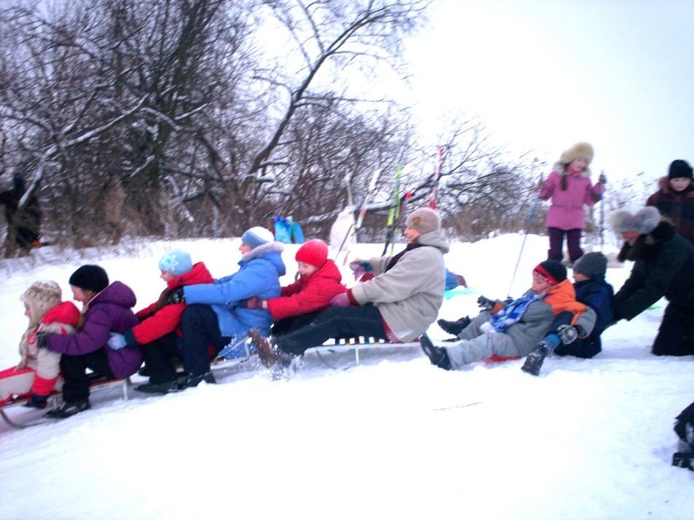
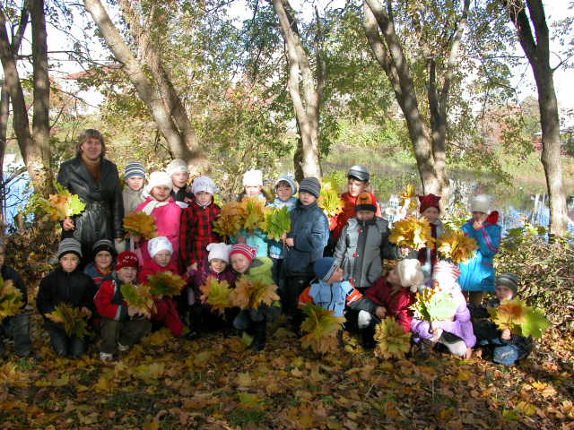

Приложение 5.
Посещение кабинета здоровья.
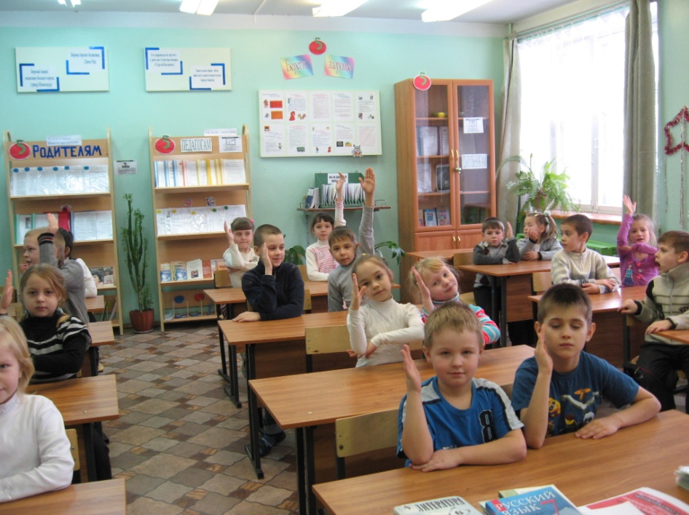

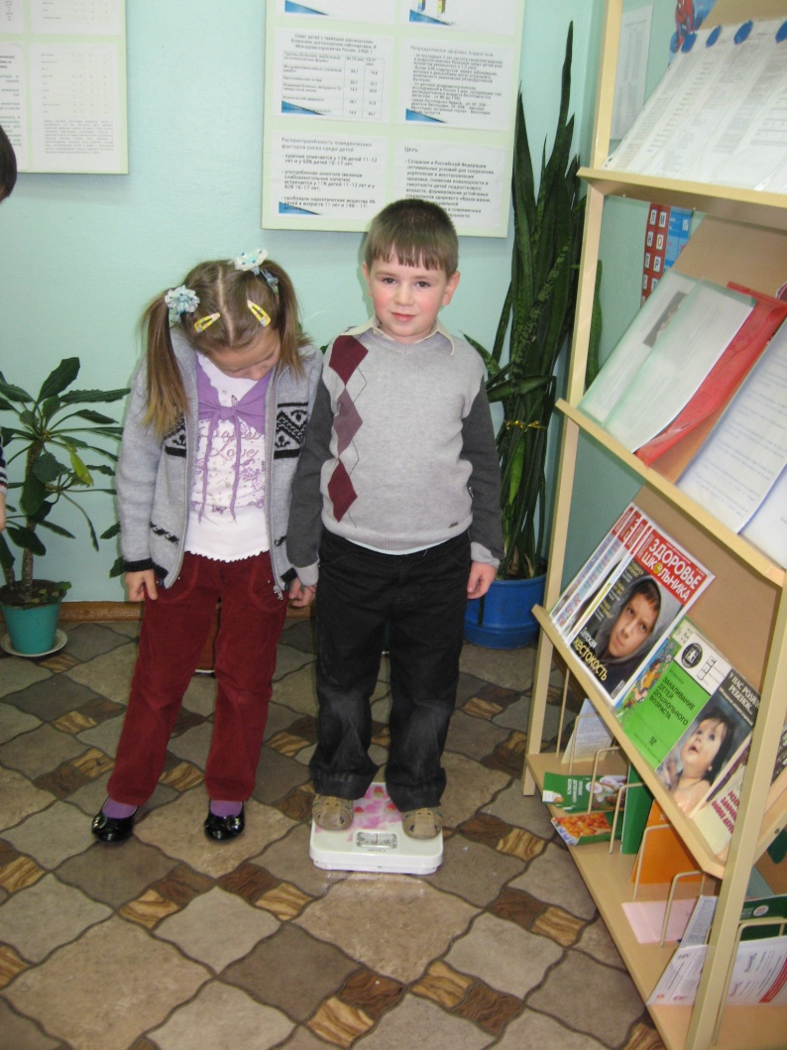
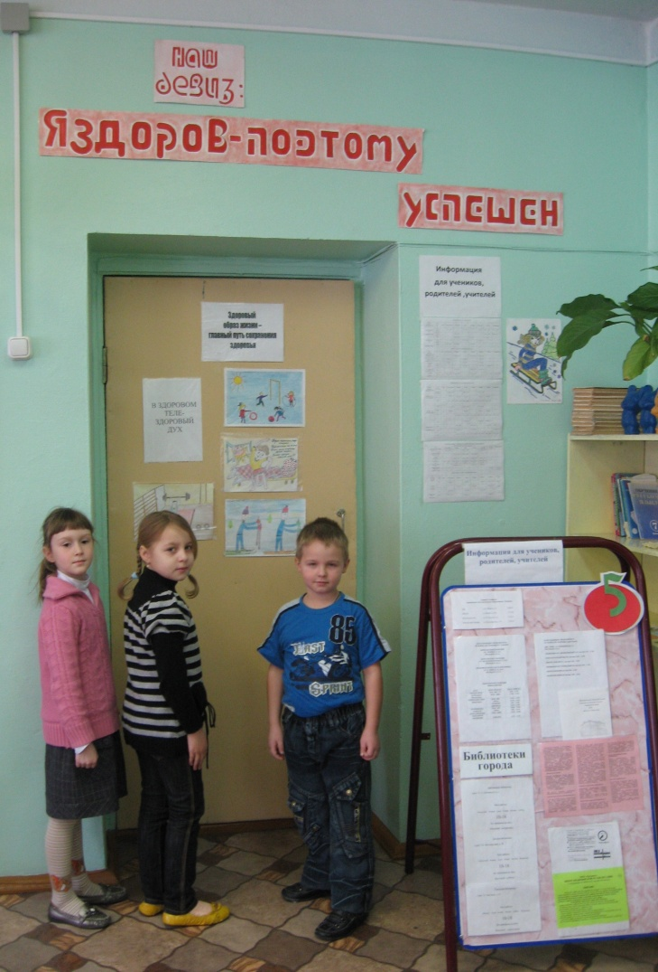

Приложение 6.
Создание «Уголка здоровья».
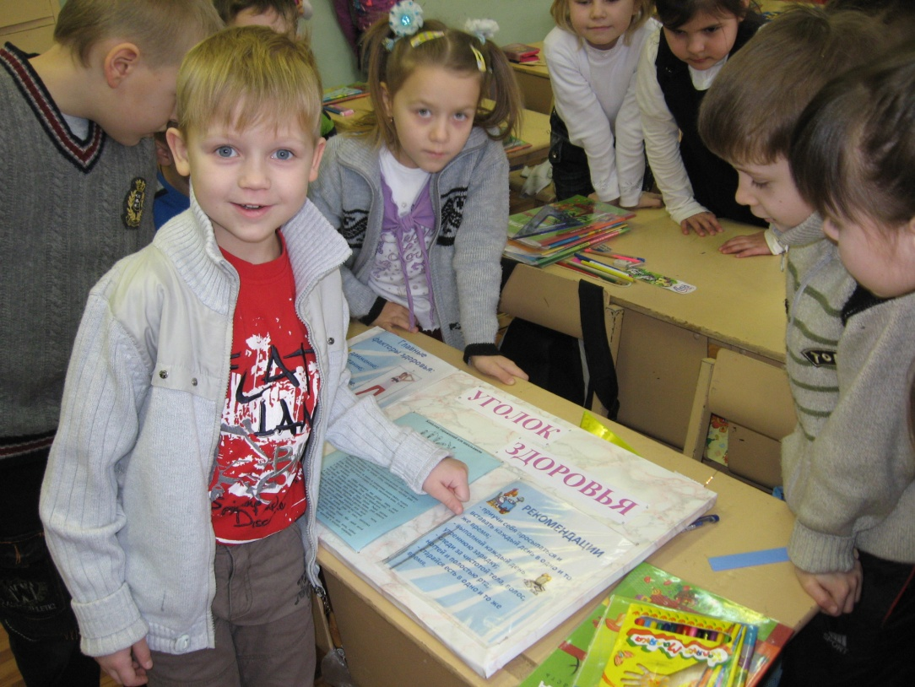

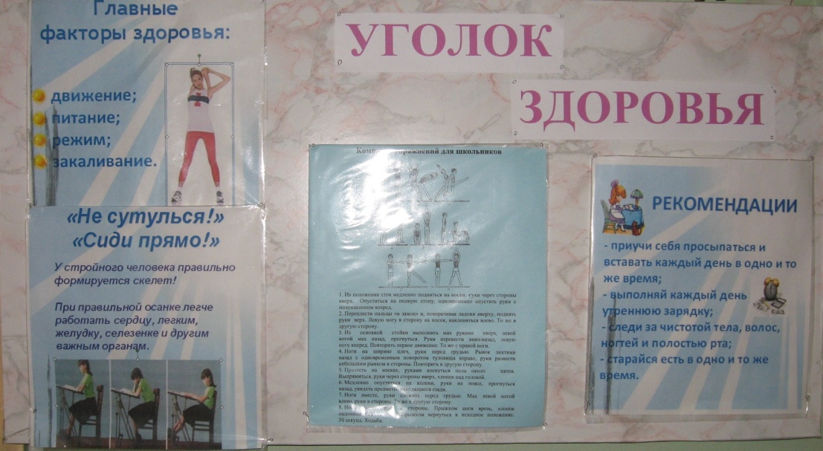

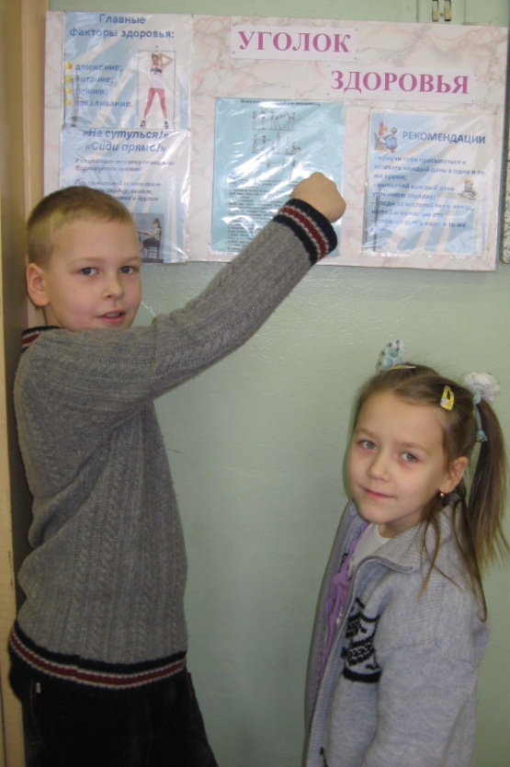

Приложение 7.
Визитка 1 «А» класса.
(Здоровье – путь к успеху)
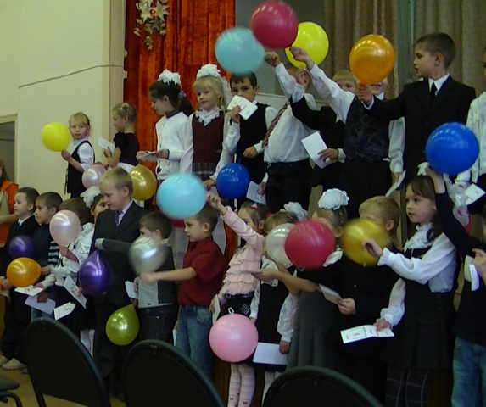
Здравствуйте, друзья!
Перед вами 1 «А».
Мы – весёлые девчонки –
Любим петь и танцевать.
А мы – сильные мальчишки –
Любим прыгать и играть.
В школе 167 живём
Каши вкусные жуём,
С каждым днём мы подрастаем.
Сил, здоровья набираем!
Ходит Соня как Кощей
Каш не ест, не ест и щей,
Падает от слабости,
Любит только сладости.
Ой, подружка дорогая,
Я не буду, есть конфет.
Потому, что очень скоро,
Позовут всех на обед.
Чтобы быть всегда здоровым,
Бодрым, стройным и весёлым,
Надо кушать помидоры,
Фрукты, овощи, лимоны,
Кашу - утром, суп - в обед,
А на ужин - винегрет.
Пейте, дети, молоко,
Ешьте, дети, кашу,
Думать будете легко,
Выглядеть всё краше!
Кока-кола - это вред,
Нам сказал об этом Глеб.
И теперь команда наша
Пьет кефир и простоквашу.
Дадим вам добрые советы,
В них мы спрятали секреты,
Как здоровье сохранить.
Бодрыми всегда ходить.
Чтоб здоровье сохранить,
Организм свой укрепить,
Знает вся моя семья
Должен быть режим у дня.
Следует, ребята, знать
Нужно всем подольше спать.
Ну а утром не лениться–
На зарядку становиться!
Чистить зубы, умываться,
И почаще улыбаться,
Закаляться, и тогда
Не страшна тебе хандра.
У здоровья есть враги,
С ними дружбы не води!
Среди них тихоня лень,
С ней борись ты каждый день.
Чтобы ни один микроб
Не попал случайно в рот,
Руки мыть перед едой
Нужно мылом и водой.
На прогулку выходи,
Свежим воздухом дыши.
Только помни при уходе:
Одеваться по погоде!
Ну, а если уж случилось:
Разболеться получилось,
Знай, к врачу тебе пора.
Он поможет нам всегда!
Вот такие увлеченья
Предложить мы можем вам.
Не теряйте время даром
Поторапливайтесь к нам.

Используемая литература :
1. http://len-kulikova200.ucoz.ru/load/10-1-0-46

Приложение 8.
Создание «Книги загадок о здоровье».
(загадки собственного сочинения)
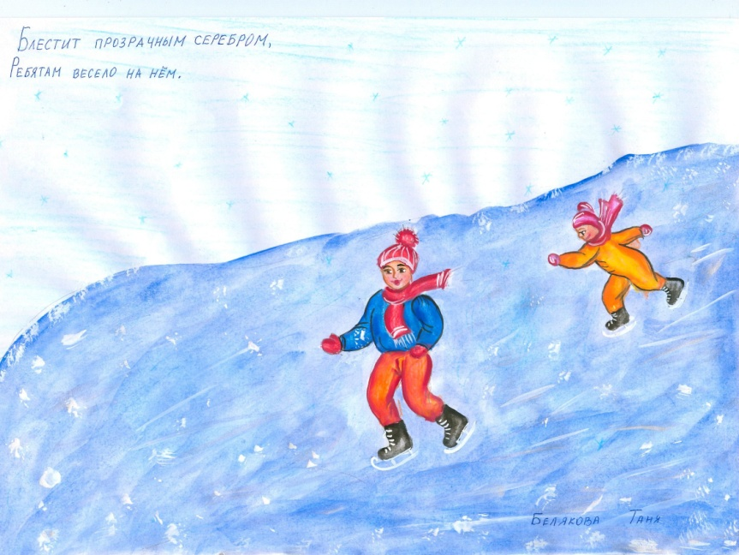

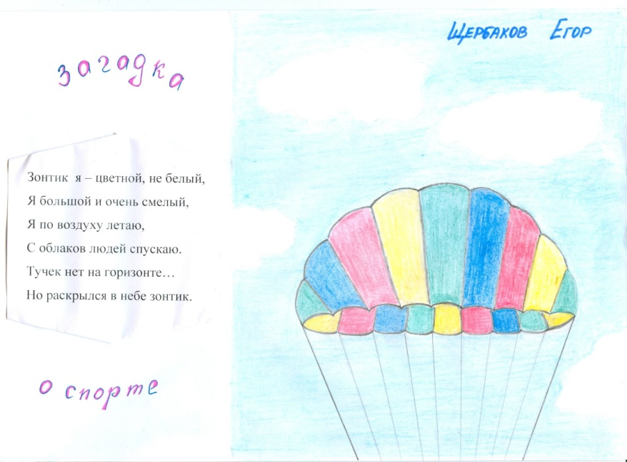

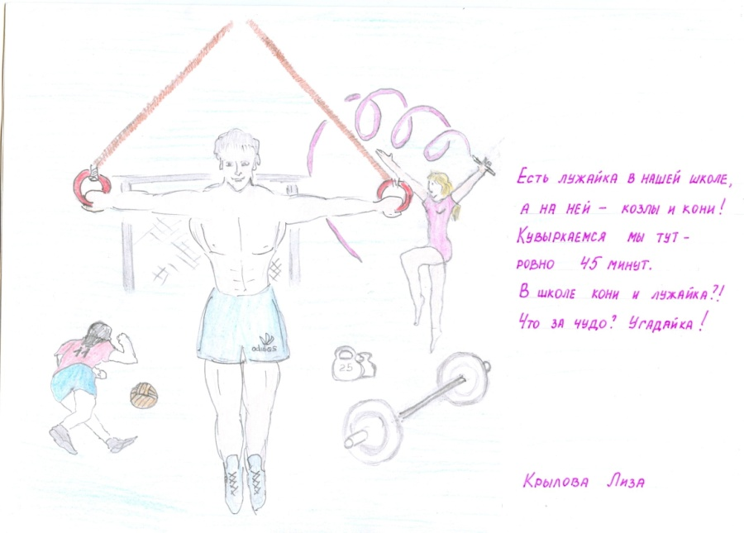

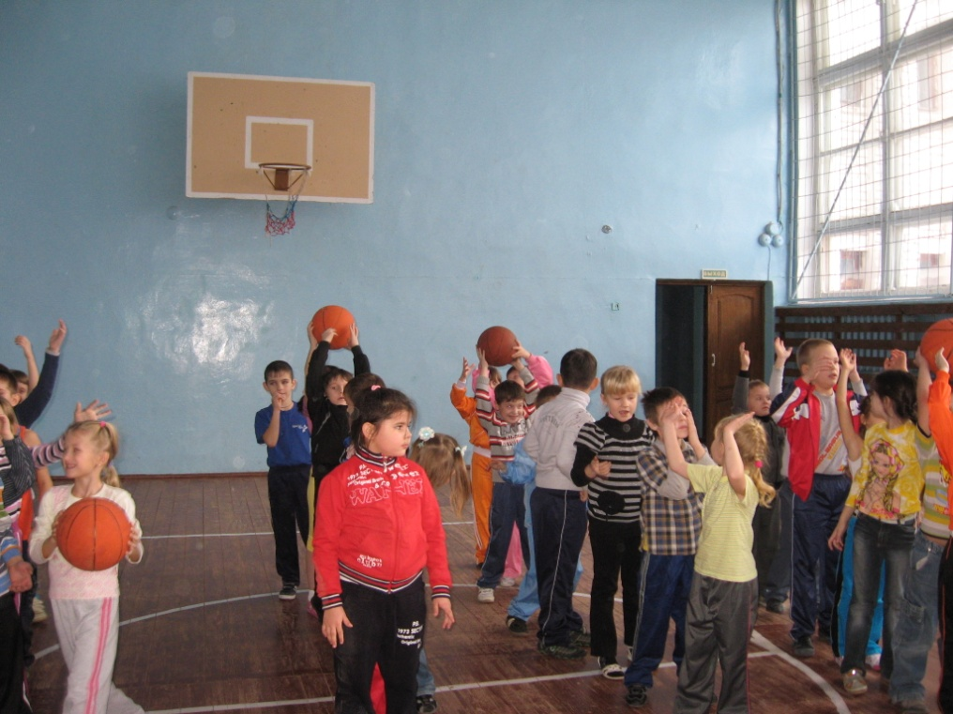
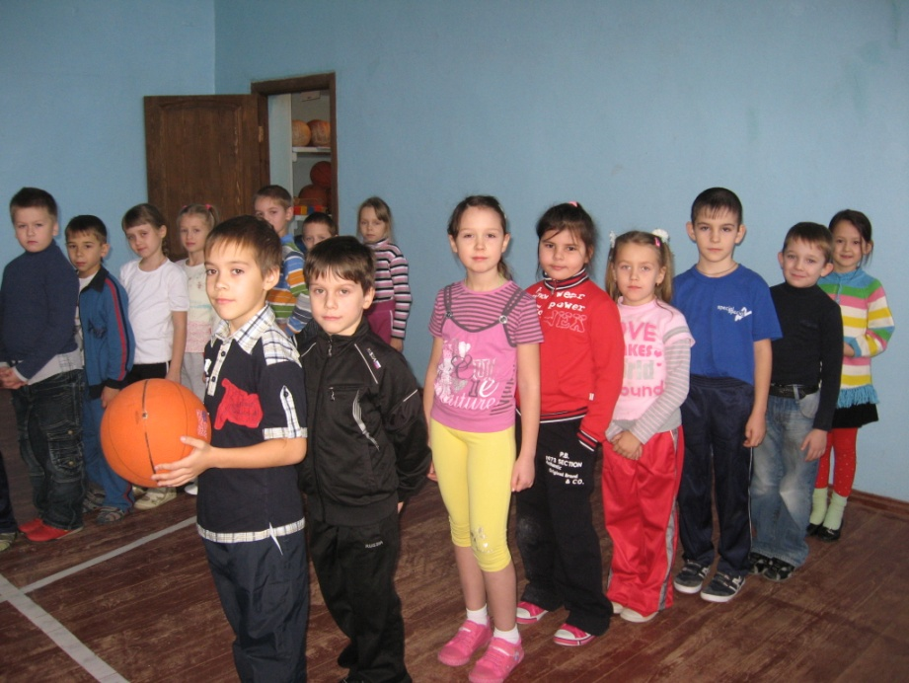
Приложение 9.
Весёлые старты.

Приложение 10.
Оздоровительная гимнастика.
Продолжительность утренней гимнастики может колебаться от 15 до 25 минут.
Гимнастические упражнения для исправления круглой и сутулой спины:
1 упражнение. И.п.: руки на затылке, локти отведены назад, левая нога отставлена назад на носок.
Выполнение. Выпрямить руки вверх, отводя их до предела назад (вдох). Вернуть руки в и.п. (выдох). Повторить 6-16 раз. Повторить упражнение, отставив назад правую ногу.
2 упражнение. И.п.: середину резинового шнура или бинта закрепить за ножку или у стены возле пола. Концы затянутого шнура взять в руки. Ноги на ширине плеч. Туловище наклонено вперед.
Выполнение. Растягивая шнур, выпрямиться, одновременно поднимая руки вверх, и отклонить верхнюю часть тела до предела назад, т.е. прогнуться (вдох). Вернуться в и.п. (выдох). Повторить 8-20 раз.
3 упражнение. И.п.: выпад правой ногой вперед, руки – вперед. В руках – концы слегка растянутого резинового шнура (бинта), закрепленного у стены, двери и т.п.
Выполнение. Согнуть руки, растягивая шнур (вдох), руки разогнуть в и.п. (выдох). Повторить 10-30 раз. После короткого отдыха повторить еще 10-30 раз, стоя в выпаде левой ногой вперед.
4 упражнение. И.п.: лечь на пол грудью вниз и упереться руками в пол под плечевыми суставами.
Выполнение. Выпрямить руки («отжаться» от пола), приподнимая над полом только туловище (вдох). Вернуться в и.п. (выдох). Повторить 6-20 раз.
5 упражнение. И.п.: лечь на спину, руки вдоль тела, ладони вниз.
Выполнение. Ноги согнуть в коленях и подтянуть к груди. Затем выпрямить ноги до вертикального положения. Согнуть их и вернуть в и.п. Дыхание свободное, без задержки. Повторить 6-10 раз.
6 упражнение. Упражнение 9, 1 комплекса.
7 упражнение. Упражнение 6, 1 комплекса.
8 упражнение. И.п.: стойка ноги врозь, руки вверх, пальцы сцепить. Выполнение. Сделать 8-16 круговых движений туловищем в одном направлении и столько же в обратном. Дыхание свободное, без задержки.
9 упражнение. И.п.: встать правой ногой на стул, руки и левая нога свободно балансируют.
Выполнение. Сделать на правой ноге 6-10 приседаний, затем то же повторить на левой ноге. Дыхание свободное, без задержки.
Облегчение. Во время приседания на правой ноге левой ногой становиться на пол и наоборот.
10 упражнение. И.п.: руки на поясе.
Выполнение. Сделать 60-70 подскоков на носках; ноги то вместе, то врозь. Когда ноги врозь, поднимать руки в стороны, ноги вместе – руки на пояс. Дыхание свободное, ритмичное.

Гимнастические упражнения для исправления вогнутой спины и уменьшения размеров живота:
1 упражнение. И.п.: гимнастическая палка в опущенных руках.
Выполнение. Поднять палку вверх, правую ногу отвести назад, прогнуться в грудной части позвоночника (вдох). Вернуться в и.п. (выдох). То же сделать, поднимая назад левую ногу. Повторить 6-20 раз.
2 упражнение. И.п.: стать на резиновый шнур (бинт). Растянутые концы его взять в руки.
Выполнение. Согнуть руки в локтевых суставах и выпрямить их вверх (вдох). Вернуться в и.п. (выдох). Повторить 10-15 раз.
3 упражнение. И.п.: ноги врозь (широко расставив их), в вытянутых вперед руках палка (хват сверху за концы).
Выполнение. Не сдвигая ног с места, повернуть туловище влево, отводя палку влево до предела (выдох). Вернуться в и.п. (вдох). То же в другую сторону. Повторить 6-12 раз. То же повторить с гантелями.
4 упражнение. И.п.: лечь на спину, руки вдоль тела ладонями вниз. К стопам привязать концы растянутого, закрепленного внизу у стены резинового шнура или мешки с грузом (песком).
Выполнение. Поднять прямые ноги на 90 – 120 градусов (выдох). Опустить их в и.п. (вдох). Повторить 10-20 раз. Ноги не сгибать, носки оттягивать, движение производить медленно.
5 упражнение. И.п.: стать на колени (носки оттянуть) и сесть на пятки, руки за голову.
Выполнение. Подняться с пяток и, выдвигая таз вперед, сильно разогнуть тазобедренные суставы. Руки выпрямить в стороны ладонями вверх (вдох). Вернуться в и.п. (выдох). Повторить 10-30 раз.
6 упражнение. И.п.: стойка ноги врозь, руки сцепить над головой. Выполнение. Энергичным движением согнуть туловище вперед, руки продолжают движение между ног (выдох). Выпрямиться в и.п. (вдох). Повторить 10-30 раз.
7 упражнение. И.п.: лечь на спину, руки в сторону, ноги врозь. Выполнение. Изогнуться вправо и правой рукой коснуться правой голени (выдох). Вернуться в и.п. (вдох). То же сделать влево. Повторить 10-15 раз.
8 упражнение. И.п.: стойка ноги врозь. Руки вверх или в стороны, прогнуться. В руках – концы несколько растянутого резинового шнура (бинта), прикрепленного как можно выше к стене (потолку).
Выполнение. Наклоните туловище вперед и, растягивая шнур, дотянитесь руками до пола (выдох). Вернуться в и.п. (вдох). Повторить 10-15 раз.
9 упражнение. И.п.: стойка на носках. Руки на поясе.
Выполнение. Опуститься в глубокий присед, руки поднять вперед (выдох). Вернуться в и.п. (вдох). Повторить 10-30 раз.
10 упражнение. И.п.: основная стойка.
Выполнение. Бег на месте с высоким подниманием пяток сзади. Дыхание свободное, ритмичное. Сделать 60 шагов.

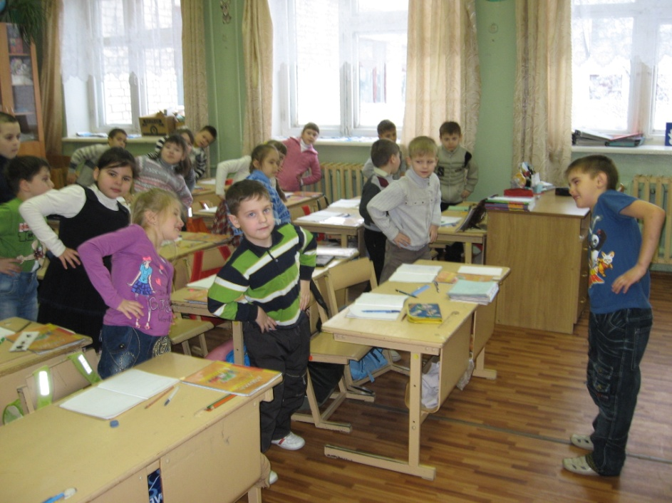

Приложение 11.
Физминутки на уроках.
1.«Птица перед взлетом»
Стоя, подышать спокойно, затем наклон вперед, ноги не сгибаем, руки за спиной, подняты вверх с напряжением, как крылья. Уронили голову, руки расслаблено упали вниз и висят свободно
(5-6 секунд)Это упражнение позволяет научить детей напрягать и расслаблять мышцы спины. Ребенок садится на стул правым боком к спинке, упираясь бедром и коленом в спинку стула. Обеими руками за спинку стула и поворачивается влево до предела, «кто там?», возвращается в исходное положение, расслабляясь. При этом происходит освобождение нервных корешков позвоночника. Затем, сев правым боком, поворачивается в правую сторону.

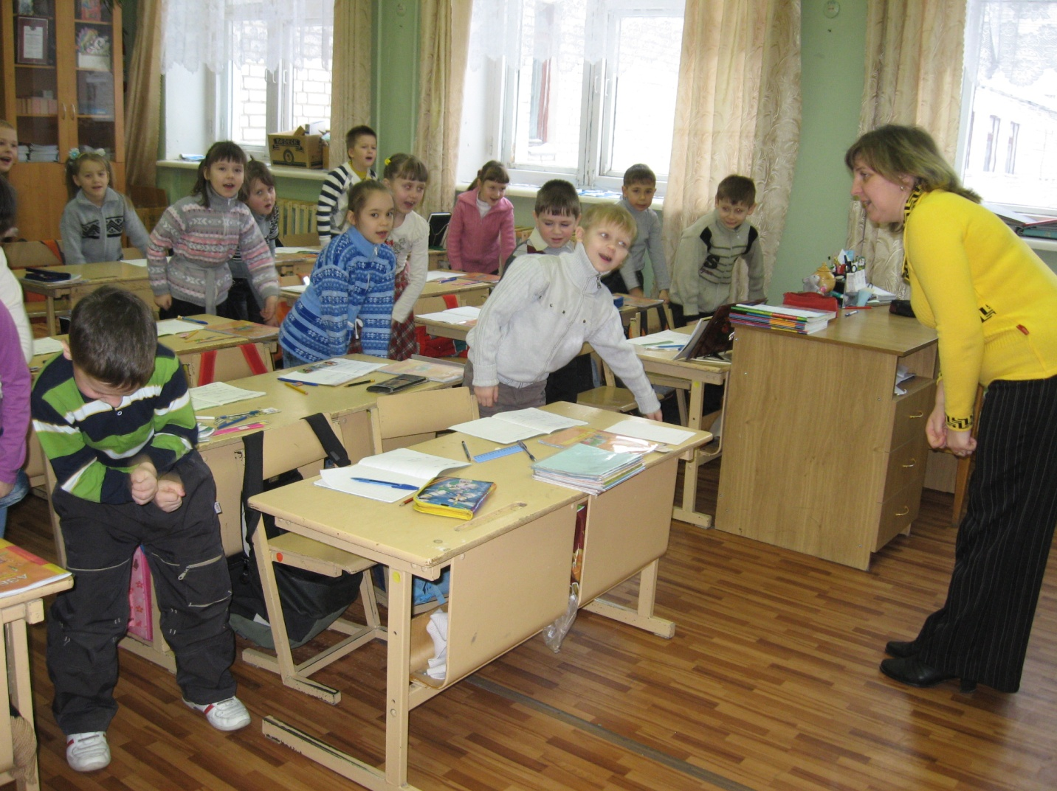

2.У меня спина прямая
У меня спина прямая,
(Ходьба на месте, руки за спину.)
Я наклонов не боюсь:
(Наклон вперед.)
Выпрямляюсь, прогибаюсь,
(Наклон назад, выпрямиться.) Поворачиваюсь.
(Повороты туловища.)
Раз, два. три. четыре.
Три. четыре, раз. два.
(Наклон вперед и выпрямиться.)
Я хожу с осанкой гордой.
(Повороты туловища.)
Прямо голову держу,
(Наклон вперед и выпрямиться.)
Никуда я не спешу.
(Ходьба на месте, руки за спину.)
Раз. два. три. четыре,
(Повороты туловища.)
Три. четыре, раз, два.
(Ходьба на месте, руки за спину.)
Я могу и поклониться.
(Поклон и выпрямиться.)
И присесть, и наклониться,
(Присед, наклон вперед.)
Повернись туда - сюда!
(Повороты туловища направо -налево.) Ох, прямешенька спина!
(Наклон вперед и выпрямиться.)
Раз. два. три. четыре
(Повороты туловища.)
Три. четыре, раз. два.

3.Зайцы.
Скачут, скачут во лесочке
Зайцы – серые клубочки
Руки возле груди, как лапки у зайцев; прыжки.
Прыг – скок, прыг – скок –
Встал зайчонок на пенек
Прыжки вперед – назад
Всех построил по порядку, стал показывать зарядку.
Раз! Шагают все на месте.
Два! Руками машут вместе.
Три! Присели, дружно встали.
Все за ушком почесали.
На четыре потянулись.
Пять! Прогнулись и нагнулись.
Шесть! Все встали снова в ряд,
Зашагали как отряд.

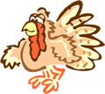
4.Индюк.
Ходит по двору индюк
Шаги на месте
Среди уток и подруг.
Вдруг увидел он грача
Остановиться, удивленно посмотреть вниз
Рассердился сгоряча.
Сгоряча затопал
Потопать ногами
Крыльями захлопал
Руками, словно крыльям, похлопать себя по бокам
Весь раздулся, словно шар
Руки на поясе
Или медный самовар
Сцепить округленные руки перед грудью
Затряс бородою
Помотать головой, приговаривая «бала – бала – бала», как индюк
Понесся стрелою.
Бег на месте

5.Наклоняемся с хлопком.
Наклоняемся с хлопком.
И с хлопком потом встаем.
Вниз и вверх, вниз и вверх.
Ну-ка. хлопни громче всех!
(Наклониться и хлопнуть в ладоши внизу, распрямиться - хлопнуть над головой.)
На одной ноге мы скачем.
Как упругий звонкий мячик.
На другой поскачем тоже.
Очень долго прыгать можем.
(Прыжки на одной ножке.)
Головой вращаем плавно.
Смотрим влево, смотрим вправо
(Поворот головы вправо и влево.)
И пройдемся мы немного.
{Ходьба на месте.)
И вернемся вновь к уроку.
(Дети садятся за парты.)

6.Все ребята дружно встали
Все ребята дружно встали
(Выпрямиться)
И на месте зашагали.
(Ходьба на месте.)
На носочках потянулись.
(Прогнуться назад, руки положить за голову.)
Как пружинки мы присели
(Присесть.)
И тихонько разом сели.
(Выпрямиться и сесть.)
7.Для начала мы с тобой
Для начала мы с тобой
Крутим только головой.
(Вращения головой.)
Корпусом вращаем тоже.
Это мы, конечно, сможем.
(Повороты вправо и влево.)
Напоследок потянулись
Вверх и в стороны.
Прогнулись.
(Потягивания вверх и в стороны.)
От разминки раскраснелись
И за парты снова сели.
(Дети садятся за парты.)

Используемая литература:
1.http://sch149.avers-telecom.ru/index.php?option=com_content&view=category&layout=blog&id=13&Itemid=6
2.http://www.openclass.ru/blogs/129007?page=2

Приложение 12.

Игры на укрепление осанки, мышц спины и брюшного пресса
Цели: совершенствовать навыки правильной осанки в различных исходных положениях, с различными движениями рук; укреплять мышцы спины и брюшного пресса; совершенствовать координацию движений.

"Рыбки и акулы". Выбирают водящего — "акулу", остальные дети — "рыбки". По сигналу "Раз, два, три — лови!" они разбегаются по залу, а водящий их "салит" — дотрагивается рукой. Чтобы спастись от погони "акулы", игрок останавливается в любом месте зала и принимает положение строевой стойки.
Правила:
- разбегаться можно только после команды "Лови!";
- если, остановившись, игрок не успел или не сумел принять положение правильной осанки, водящий "салит" его;
- пойманные "рыбки" отходят к стене и принимают положение правильной осанки, стоя спиной к стене (пятки, икроножные мышцы, ягодицы, лопатки, затылок касаются стены, живот подтянут, руки внизу ладонями вперед).

"Морская фигура". Дети, взявшись за руки, образуют круг, стоя лицом к центру. Размахивая руками вперед-назад, они произносят слова: "Волны качаются -раз, волны качаются — два, волны качаются — три, на месте, фигура, замри!" После слова "замри" дети принимают положение правильной осанки, стоя, сидя, опустившись на колени. Педагог выбирает лучшую "фигуру" — ребенка, который сумел принять и сохранить положение правильной осанки.
Правила:
- принятую после слова "замри!" позу нельзя менять;
- при повторении игры необходимо найти новую позу;
- ребенок, не сумевший сохранить положение правильной осанки, отходит в сторону и выполняет корригирующее упражнение по указанию педагога.

"Футбол". Дети лежат на животе по кругу, лицом в центр круга, руки под подбородком, ноги вместе. Водящий бросает мяч любому игроку, тот отбивает его двумя руками, при этом, прогибаясь, поднимает голову и грудь. Ноги остаются прижатыми к полу.

"Кораблики". Дети лежат на ковриках на животе. Руки под подбородком, ноги вместе. Перед лицом чашка с водой и лодочкой с парусом. Нужно прогнуться, поднимая голову и грудь, выдыхая спокойно воздух на лодочку. Дуть следует спокойно, чтобы лодочка поплыла, но не опрокинулась.

Используемая литература:
- http://www.7ya.ru/article/Igry-i-uprazhneniya-dlya-profilaktiki-i-ukrepleniya-oporno-dvigatelnogo-apparata-doshkolnikov/
Здоровья Вам и Вашим близким!!!

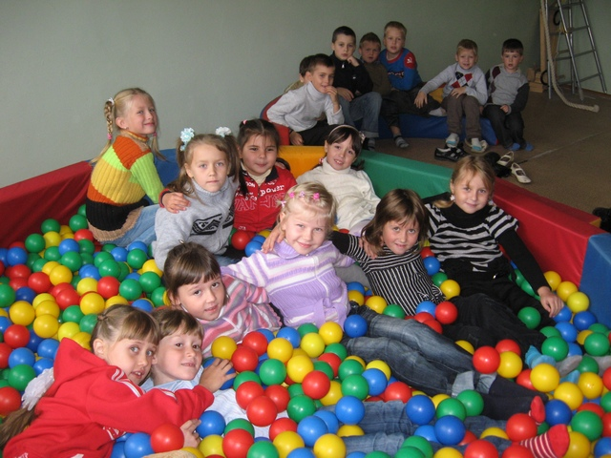

1 «А»
2011 г.

